忘れられたテンポ効果：出産タイミングの遅延がOECD諸国の
同時在生人口規模に与える影響
大西 龍輝
[所属]
Correspondence（通信）
語数：約300語（参考文献・図の凡例を除く）— 英語版の日本語対訳
人口減少の予測は通常、合計特殊出生率（TFR）に焦点を当てるが、出産のタイミング——テンポ効果——は同時在生人口の規模に独立した、かつ過小評価された影響を及ぼす。BongaartsとFeeneyは1998年にテンポ調整出生率を定式化し¹、Goldstein, Lutz, Scherbovは出産の遅延がEU15カ国においてある瞬間に同時に生存する世代数を減少させることを実証した²。しかし、このメカニズムは人口減少に関する現代の政策議論からほぼ欠落している。
我々は、年齢別出生率（平均出産年齢[MAC]を中心とする正規分布）とGompertz生存関数（出生時平均余命にキャリブレーション）を結合した内生更新モデルを構築した。国連世界人口推計2024³のデータを用い、OECD加盟38カ国に中国およびコンゴ民主共和国（DRC）を加えた40カ国で1970年〜2023年の検証を行った。10年ごとにTFR・平均寿命・MACを更新する動的モデルは、観測された人口軌跡に対する絶対百分率誤差の中央値 4.6%（平圇6.7%）を達成した（図）。フランス（0.4%）、日本（1.6%）、イタリア（1.4%）は優れた適合を示した。簡素な静的モデル（2000年パラメータ固定）でも23年間の誤差中央値は4.7%であった。
政策的含意は明確である：MACが世代の重なりを決定するため、平均出産年齢の5年シフト（例：25歳→30歳）は、TFRとは独立に同時在生人口を約6分の1減少させる⁴。これは、出生数（カンタム）のみに対処し、タイミング（テンポ）を無視する少子化対策が、その人口影響を体系的に過大評価することを意味する。逆に、住宅支援、保育インフラ、教育改革を通じてAFBを緩やかに引き下げる政策は、TFRを引き上げなくとも人口減少を緩衝しうる。
40カ国の検証は、この単純な人口学的恒等式が観測された人口動態を驚くべき精度で再現することを示している。テンポ効果は、人口転換のペースを管理する政策レバーとして改めて注目に値する⁵。
参考文献
1. Bongaarts J, Feeney G. On the quantum and tempo of fertility. Popul Dev Rev 1998; 24: 271–91.
2. Goldstein JR, Lutz W, Scherbov S. Long-term population decline in Europe: the relative importance of tempo effects and generational length. Popul Dev Rev 2003; 29: 699–707.
3. United Nations, Department of Economic and Social Affairs, Population Division. World Population Prospects 2024. https://population.un.org/wpp/
4. Bongaarts J, Sobotka T. A demographic explanation for the recent rise in European fertility. Popul Dev Rev 2012; 38: 83–120.
5. Lutz W, Skirbekk V, Testa MR. The low-fertility trap hypothesis: forces that may lead to further postponement and fewer births in Europe. Vienna Yearb Popul Res 2006; 4: 167–92.

図
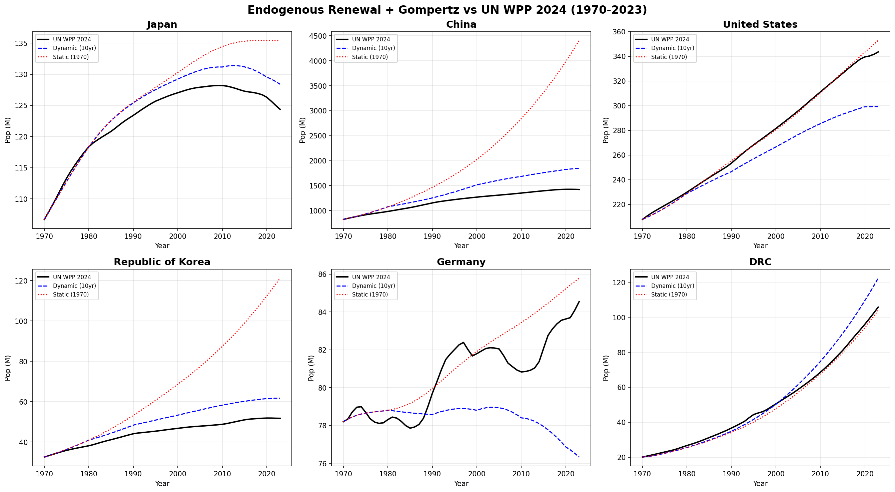
図. 内生更新モデル＋Gompertz生存 vs 国連WPP 2024観測人口（1970–2023）。動的モデル（青破線）は10年ごとにパラメータ更新。静的モデル（赤点線）は1970年のパラメータを固定使用。黒実線＝国連WPP 2024推計値。代表6カ国：日本、中国、米国、韓国、ドイツ、DRC。

